Jueves 09 de abril del 2020



**EL PERRO AMBICIOSO**

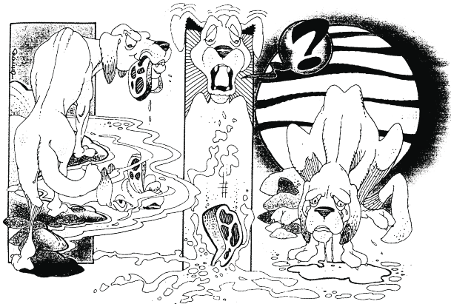

Cierta vez, un perro cruzabaa nado un río, llevando un trozo de carne entre los dientes; de pronto vio reflejada su propia imagen en las aguas.

Creyendo que se trataba de otra presa llevada por otro perro, se propuso arrebatársela, y soltó la que él llevaba en el hocico, perdiendo así su alimento.

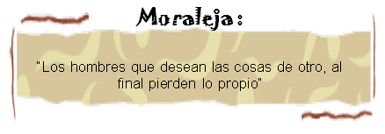

ACTIVIDAD

* + **COMPRENDO LO QUE LEO**

1. **CONTESTA a las preguntas:**

¿Qué llevaba el perro entre los dientes?



¿En qué lugar se encontraba?



¿Qué logró ver en las aguas?



¿Qué hizo seguidamente?



¿Finalmente qué perdió el perro?



1. **MARCA la respuesta correcta:**

El perro cruzaba el río________________________________________

1. Caminando
2. nadando
3. saltando
4. en un bote

El perro creía que__________________________ en las aguas.

1. Había un pescado
2. Estaba él mismo
3. Se le cayó sus prensa
4. Otro perro llevaba otra persa

El perro era ______________________________________________

1. inteligente
2. arrebatador
3. ambicioso
4. hambriento

por querer tenerlo todo podemos _______________________________

1. perderlo todo
2. perder algo
3. nada perder nada
4. ganarlo todo

ambicioso significa lo mismo que ______________________________

1. egoísta
2. hambriento
3. codicioso
4. arrebatador